臺北市龍山國民中學95學年度第2學期七年級數學科第1次定期評量試題卷
版本: 翰林版 考試範圍：1-1~2-1 年 班 座號： 姓名：

ㄧ、選擇題【每題4分，共40分】
1.（ ）小新拿著450元到超市買每罐x元的飲料10瓶及每包y元的餅乾6包，可找回70元，則依照題意列出下列哪一個二元一次方程式？（A）10x＋6y＝70（B）10x＋6y＝450（C）450－10x＋6y＝70（D）450－10x－6y＝70。
2.（ ）若小明的身上有x元，小華身上有y元，且x、y的關係式為$x=2y+6$，下列關於兩人身上錢的敘述何者正確？
（A）小明身上的錢比小華身上的錢的2倍少6元
（B）小明身上的錢比小華身上的錢的2倍多6元
（C）小華身上的錢比小明身上的錢的2倍少6元
（D）小華身上的錢比小明身上的錢的2倍多6元
3.（ ）用代入消去法解聯立方程式，可由式中得y＝？（A） $\frac{3x−4}{2}$ (B) $\frac{3x+4}{2}$
(C) $\frac{3x−4}{−2}$ (D) $\frac{3x+4}{−2}$。
4.（ ）用代入消去法解聯立方程式，其步驟如下列選項，請問哪一個選項開始發生錯誤？
(A)將y＝x－2代入2x－y＝3
(B)2x－x－2＝3
(C)化簡x－2＝3
(D)所以x＝5，將x＝5代入y＝x－2得y＝3。
5.（ ）若聯立方程式 中，下列哪一種方法可以消去x？ (A)×2＋×3 (B)×3＋×4
(C)×3－×4 (D)×2－×3。
6.（ ）園遊會時，花花班上販賣兩種餅乾，原來預定甲種每包 20 元，乙種每包 15 元，一天總結共賣出 100 包，結帳時發現同學們將兩種餅乾的價錢貼反了，結果多收入 200 元，假設甲種餅乾賣出x包，乙種餅乾賣出y包，請問下列敘述何者正確？
(Ａ)
(Ｂ)
(Ｃ)
(Ｄ) 。
7.（ ）媽媽買了一大瓶保特瓶裝的可樂，已知未開前的重
量為 1850 公克，打開可樂喝掉$\frac{1}{3}$時，再測量只剩
1250 公克，則下列敘述何者正確？ (Ａ) 保特瓶的重量為 50 公克 (Ｂ) 保持瓶的重量為 500 公克(Ｃ) 可樂原本重 1300 公克 (Ｄ) 可樂原本重 1350 公克。
8.（ ）坐標平面上有（1，2）、（－2，1）、（3，4）、（2，－1）四點，請問哪一點與y軸距離最遠？ (Ａ)（1，2） (Ｂ)（－2，1） (Ｃ)（3，4） (Ｄ)（2，－1）。

9.（ ）有一隻愛跳的青蛙，牠從（1，3）往右跳了4單位長，再往下跳2單位長，又往左跳了5單位長，再往下跳1單位長，最後牠停留在哪裡？ (Ａ) 原點 (Ｂ) 第三象限 (Ｃ)（0，2） (Ｄ)（10，0）
10.（ ）若a＜0 ，b＞0，則下列哪個點是位在第四象限內？
(Ａ)（0，－a²） (Ｂ)（b²，－a²） (Ｃ)（－b，a）
(Ｄ)（a，b）
二、填充題：【每小題4分，共36分】
1.若$\text{20}x+\text{50}y−\text{500}=0$，求$2x+5y−\text{10}$＝【 】。
2.若$x=−3$，$y=5$是二元一次方程式$3x−\text{ay}=\text{21}$的解，求$a$＝【 】。
3.設 x－2y＝2x－y＝3，則 x－y＝【 】。
4.求下列各聯立方程式的解：
(1) 答：【 】。
(2) 答：【 】。
(3) 答：【 】。
(4) 答：【 】。
5.小守生日的月份和日期相加是15，且月份和日期的3倍相加是19，請問小守的生日是幾月幾日？【 】。
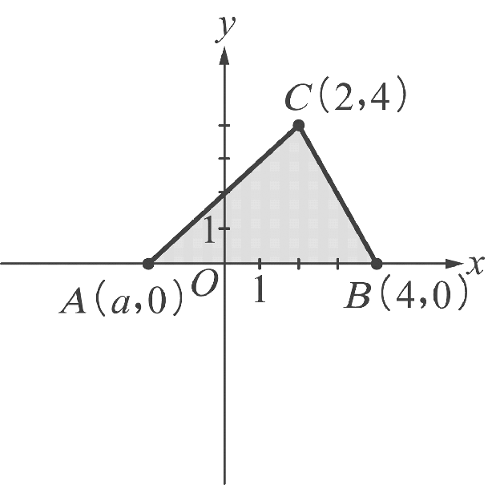
6.如圖，若△ABC的面積是12平方單位，試求$a$之值為 【 】。

三、計算題【共24分】
1.已知小英買了每枝20元的原子筆x枝及每枝25元的自動鉛筆y枝，共花了150元，則
(1)請依敘述列出二元一次方程式？ (2分)
(2)試問小英可能買了幾支自動鉛筆？ (2分)

(背面另有試題)

2.一個二位數其數字和為 8，若將十位數與個位數對調後，所得的新數比原數大 18，則原數為何？ ( 5分)

3.7年11班共有學生34人，上家政課時，男生每4人一組，女生每3人一組，全班恰好分成10組，則7年11班的男生、女生各有多少人？ (5分)

4.請在坐標平面上標出下列五點，並說明各點分別在哪一象限內或在哪一個坐標軸上？ (10分)
A ( 1 , 5 )、B ( 2 , －3 )、C (－4 , －2$\frac{1}{2}$ )、 D (－3 , 3)、E(0, －1)

臺北市龍山國民中學95學年度第2學期七年級數學科第1次定期評量答案卷
版本: 翰林版 考試範圍：1-1~2-1 年 班 座號： 姓名：
一、選 擇 題【每題4分，共40分】
1 |  |  |  | 2 |  |  | 3 |  |  | 4 |  |  |  | 5
6 |  |  |  | 7 |  |  | 8 |  |  | 9 |  |  |  | 10
二、填 充 題【每題4分，共36】
三、計 算 題【第1題4分，第2、3題各5分，第4題10分，共24分】
1 | 答：________________
2 | 答：________________
3 | 答：________________
4
點 | A(1,5) | B(2,－3) | C(－4,－2$\frac{1}{2}$) | D(－3,3) | E(0,－1)
象限或坐標軸

